OR.272.8.2017 Kolbuszowa 2017-09-27

Wszyscy wykonawcy

Przetarg: „Zakup wyposażenia dla Zespołu Szkół Technicznych w ramach projektu pn.: „Rozwój kształcenia zawodowego w powiecie kolbuszowskim poprzez modernizację infrastruktury edukacyjnej”

Zamawiający zgodnie z zapisami ustawy Prawo zamówień publicznych udziela odpowiedzi na pytania dotyczące w/w przetargu, które wpłynęły od jednego z Wykonawców:
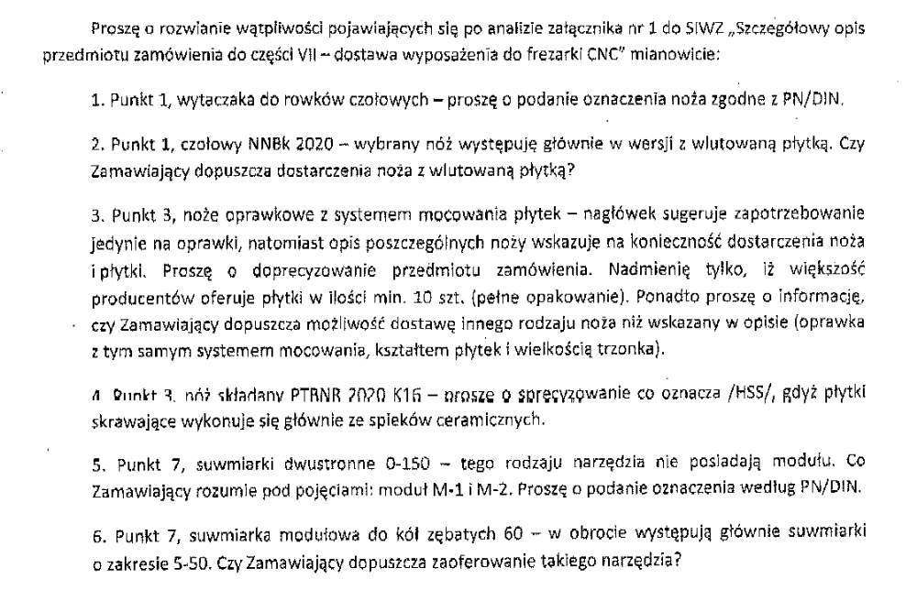
Odpowiedzi:
Ad.1,2 Zamawiający dopuszcza dostarczenie noża z wlutowaną płytką.
Ad.3 Zamawiający wymaga dostarczenia oprawki z jedną płytką. /Zamawiający dopuszcza
dostarczenie 10 szt. płytek/. Zamawiający nie dopuszcza dostarczenia innego noża.
Ad.4 Zamawiający wymaga dostarczenia noża z płytką ze stali szybkotnącej /gatunek dowolny/.
Ad.5 Zamawiający wyjaśnia:
a/. Przyrządy suwmiarkowe o module M-1 mają długości noniuszy na suwaku:
9 mm, 19 mm, 49 mm. Noniusze te są podzielone odpowiednio na 10, 20, 50 równych
części./dokładność 0,1 mm, 0,05 mm, 0,02 mm/
b/. Przyrządy suwmiarkowe o module M-2 mają długości noniuszy na suwaku: 19 mm i 39 mm. Noniusze te są podzielone odpowiednio na 10, 20 równych części./dokładność 0,1 mm, 0,05 mm/.
Ad.6 Zamawiający dopuszcza suwmiarkę modułową o zakresie 5 – 50 mm.

Otrzymują:
1. 1 x strona internetowa
2. 1 x a/a

